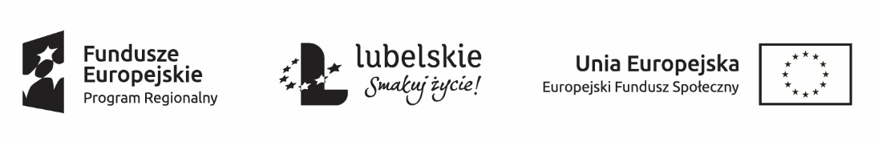
Informacja o wybranym wykonawcy w postępowaniu nr 4/MH/2018 z dnia 4 października 2018 r. dotyczące dostawy pomocy dydaktycznych na zajęcia Świetlicy Socjoterapeutycznej w ramach projektu „Mój HORYZONT”.r.

Nierozstrzygnięte – Brak ofert

